2015. évi Ivan dan Szentendrén
Idén is megrendezték a hagyományos Szent Iván napi ünnepséget Szentendrén. Szent Iván napja, ahogy a szamárhegyiek nevezik: az Ivan dan Keresztelő Szent János születésének napja, a szentendrei dalmátság ünnepe, ehhez a naphoz kötődik a templomdombi plébániatemplom búcsúja. A közösségi ünnepet a szentendrei dalmátok eredeti formájában az 1930-as években ünnepelték, majd a hetvenes években újították fel a szokást.
Délután a templomdombi plébániatemplom dalmát miséjén a Szent Cecília Kórus tagjai énekeltek, majd a hagyomány szerint a dalmát zászlóval a Városháza elé vonultak a férfiak.
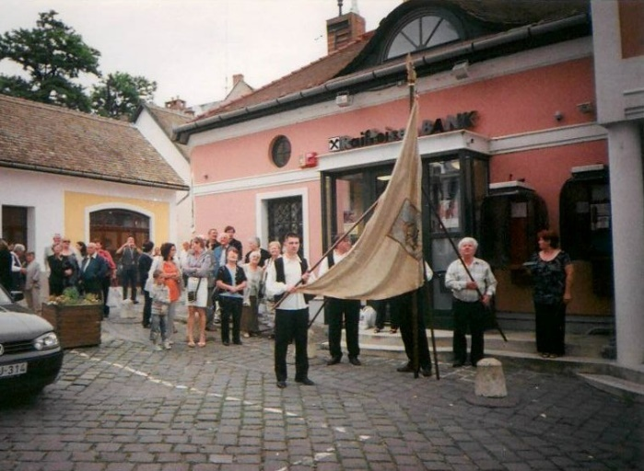

A téren összegyűlt szentendreiek együtt énekelték a horvát és magyar himnuszt a díszruhás katonazenekar kíséretével, majd Szentendre Város Horvát Nemzetiségi Önkormányzat elnöke, Valentin János hívta meg a város polgármesterét az esti ünnepségre.
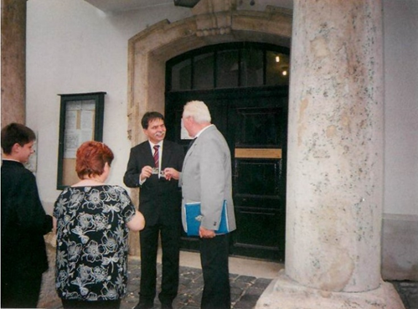

A Daru piacon felállított asztaloknál zeneszó mellett, baráti beszélgetés közben fogyott el a sok tál bográcsban főtt gulyás, az Opanke Táncegyüttes tagjai kólózásra hívták az ünneplőket, egészen késő estig.
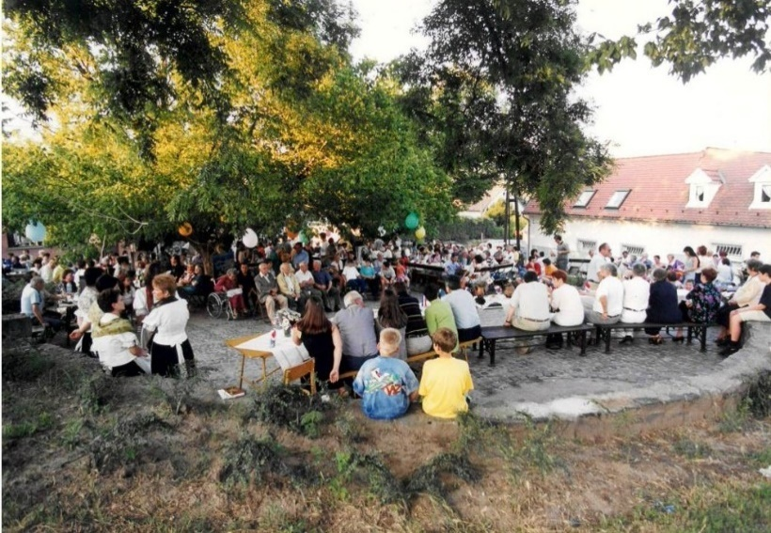

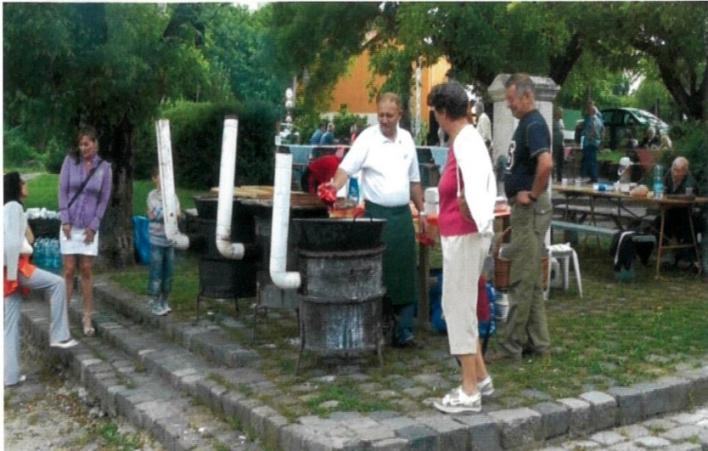
Éjfélkor fellobbant a máglya tüze, s próbára tehették a szerelmespárok és a gyógyulni vágyók a szentivánéji tűzugrás mágikus erejét.

A beszámoló elérhető:
https://szentendre.hu/varoshaza/onkormanyzat/nemzetisegi-onkormanyzatok/horvat-onkormanyzat/

A NEMZ-KUL-15-1071 sz. támogatási azonosítóval rendelkező 2015. évi Ivan dan rendezvény Magyarország Kormánya, az Emberi Erőforrások Minisztériuma és az Emberi Erőforrások Támogatáskezelő támogatásával valósult meg.
